2014-2018年中国凝血酶行业市场竞争格局分析与投资风险预测报告
【出版日期】 2014年4月 | 【报告页码】 220页 | 【图表数量】 71个
【中文全套】 RMB 9000 | 【中文电子】 RMB 8500 | 【中文印刷】 RMB 8500
【英文全套】 USD 5500 | 【英文电子】 USD 5000 | 【英文印刷】 USD 5000
【全国热线】 400-856-5388 400-086-5388 全国免费热线 |  | 中研普华公司介绍
【订阅热线】 0755-25425716 25425726 25425736 |  | 了解中研普华的实力
【订阅热线】 0755-25425756 25425776 25425706 |  | 下载征订表
【版权声明】 本报告由中国行业研究网出品，报告版权归中研普华公司所有。本报告是中研普华公司的研究与统计成果，报告为有偿提供给购买报告的客户使用。未获得中研普华公司书面授权，任何网站或媒体不得转载或引用，否则中研普华公司有权依法追究其法律责任。如需订阅研究报告，请直接联系本网站，以便获得全程优质完善服务。中研普华公司是中国成立时间最长，拥有研究人员数量最多，规模最大，综合实力最强的咨询研究机构，公司每天都会接受媒体采访及发布大量产业经济研究成果。在此，我们诚意向您推荐一种“鉴别咨询公司实力的主要方法”。
→内容简介
凝血酶行业是以凝血酶为生产对象的医药生产行业，该行业属于生物医药产业。目前，各国、各组织对生物技术产业的定义和圈定的范围很不统一，甚至不同人的观点也常常大相径庭。本文采纳有关学者的观点，将现代生物技术产业界定为：生物技术是以现代生命科学理论为基础，利用生物体及其细胞的、亚细胞的和分子的组成部分，结合工程学、信息学等手段开展研究及制造产品，或改造动物、植物、微生物等，并使其具有所期望的品质、特性，进而为社会提供商品和服务手段的综合性技术体系。目前国内外主要从动物血浆中及人血浆中制备凝血酶原，凝血酶原（prothrombin）即凝血因子Ⅱ是最早被提纯和测定氨基酸序列的凝血因子。它是单链糖蛋白，在正常人血浆中的浓度为150～200mg•L－1。
凝血酶原属于依赖维生素K的凝血因子。在血液凝固过程中，凝血酶原被磷脂膜表面形成的因子xa、因子va复合物（凝血酶原复合物；prothrombinasecomplex）激活而转变为凝血酶，从而在凝血共同途径中发挥重要作用。我国的凝血酶药物处于需求大于供给阶段，暂时还不能满足市场需求。估计2013年产量达到17730万国际单位左右。预计未来五年我国凝血酶行业需求将不断增强，预计2014年将达到2000017730万国际单位，增长12.8%左右。随着我国对凝血酶产品开发程度的增加，和对凝血酶新特点的研究，对基因生产凝血酶技术的应用等，对凝血酶产品需求的增加。预计未来五年我国凝血酶行业总资产规模将进一步增加。
凝血酶行业研究报告中的凝血酶行业数据分析以权威的国家统计数据为基础，采用宏观和微观相结合的分析方式，利用科学的统计分析方法，在描述行业概貌的同时，对凝血酶行业进行细化分析，包括产品总体状况、产品生产情况、重点企业状况、主要产品总产量、进出口情况等。报告中主要运用图表及表格方式，直观地阐明了行业的经济类型构成、规模构成、经营效益比较、生产状况及对外贸易情况等，是企业了解凝血酶行业市场状况必不可少的助手。在形式上，报告以丰富的数据和图表为主，突出文章的可读性和可视性，避免套话和空话。报告附加了与行业相关的数据、政策法规目录、主要企业信息及行业的大事记等，为投资者和业界人士提供了一幅生动的行业全景图。
本研究咨询报告由中研普华咨询公司领衔撰写，在大量周密的市场调研基础上，主要依据了国家统计局、国家商务部、国家发改委、国家经济信息中心、国务院发展研究中心、国家海关总署、全国商业信息中心、中国经济景气监测中心、中国行业研究网、全国及海外相关报刊杂志的基础信息以及凝血酶行业研究单位等公布和提供的大量资料。报告对我国凝血酶行业的供需状况、发展现状、子行业发展变化等进行了分析，重点分析了国内外凝血酶行业的发展现状、如何面对行业的发展挑战、行业的发展建议、行业竞争力，以及行业的投资分析和趋势预测等等。报告还综合了凝血酶行业的整体发展动态，对行业在产品方面提供了参考建议和具体解决办法。报告对于凝血酶产品生产企业、经销商、行业管理部门以及拟进入该行业的投资者具有重要的参考价值，对于研究我国凝血酶行业发展规律、提高企业的运营效率、促进企业的发展壮大有学术和实践的双重意义。

→报告目录
目 录
CONTENTS

第一部分 行业发展综述
第一章 凝血酶行业发展状况综述 1
第一节 凝血酶的基本概念 1
一、基本概念 1
二、药理作用 1
三、功能与主治 1
四、分类 3
五、凝血酶作用机制 3
第二节 中国凝血酶行业简介 3
一、凝血酶行业的界定及分类 3
二、凝血酶行业的特征 5
三、凝血酶的主要用途 5
第三节 我国凝血酶产业发展的“波特五力模型”分析 6
一、“波特五力模型”介绍 6
二、凝血酶产业环境的“波特五力模型”分析 8
1、行业内竞争 8
2、买方侃价能力 8
3、卖方侃价能力 9
4、进入威胁 9
5、替代威胁 10
第四节 中国凝血酶行业发展状况 11
一、中国凝血酶行业发展历程 11
二、中国凝血酶行业发展面临的问题 17

第二章 凝血酶产业发展环境分析 19
第一节 国内宏观经济环境状况分析 19
一、国内宏观经济运行基本状况 19
二、消费价格指数CPI、PPI 19
三、全国居民收入情况 24
四、恩格尔系数 25
五、工业发展形势 28
六、固定资产投资情况 31
七、财政收支状况 32
八、中国汇率调整 33
九、社会消费品零售总额 33
十、对外贸易&进出口 35
十一、交通、邮电和旅游 38
第二节 相关产业政策影响及分析 39
一、国家“十二五”产业政策 39
二、其他相关政策 55
1、《药品生产监督管理办法》 55
2、《药品生产质量管理规范》 69
3、其他政策法规 105
三、出口关税政策 107

第二部分 行业市场分析
第三章 2014-2018年中国凝血酶行业主要指标监测分析 120
第一节 2014-2018年中国凝血酶行业总体运行情况 120
第二节 2014-2018年中国凝血酶行业盈利能力分析 122
一、凝血酶行业成本费用利润率分析 122
二、凝血酶行业销售毛利率分析 122
三、凝血酶行业销售利润率分析 123
四、凝血酶行业总资产利润率分析 123
第三节 2014-2018年中国凝血酶行业偿债能力分析 124
第四节 2014-2018年中国凝血酶行业经营效率分析 125
第五节 2014-2018年凝血酶行业资产负债状况分析 126
一、2014-2018年凝血酶行业总资产状况分析 126
二、2014-2018年凝血酶行业总负债状况分析 126

第四章 凝血酶行业上下游及相关产业分析 127
第一节 凝血酶产业链分析 127
一、凝血酶产业链模型介绍 127
二、凝血酶产业链模型分析 130
第二节 凝血酶上下游产业分析 131
一、凝血酶上游产业发展现状分析 131
二、凝血酶上游产业主要经经济指标发展分析 132
1、固定资产投入变化状况分析 132
2、工业总产值变化状况分析 132
3、产品销售收入变化状况分析 132
三、凝血酶下游产业主要经济指标发展分析 132
1、产品销售收入变化状况分析 132
2、企业数量变化状况分析 133
3、从业人员变化状况分析 133

第五章 2014-2018年中国凝血酶行业供给情况分析 134
第一节 2014-2018年凝血酶行业生产能力分析 134
第二节 2014-2018年凝血酶行业产量及其增长速度分析 134
第三节 2014-2018年国内凝血酶行业影响因素分析 135
一、宏观经济因素 135
二、政策因素 135
三、上游原料因素 135
四、下游需求因素 136

第三部分 竞争格局分析
第六章 国内凝血酶竞争状况分析 137
第一节 市场供需对凝血酶竞争力的影响分析 137
第二节 国家产业政策对凝血酶竞争力的影响分析 137
第三节 技术水平对凝血酶竞争力的影响分析 138
一、技术发展现状及特点 138
二、技术发展趋势 141
第四节 原材料对凝血酶竞争力的影响分析 143

第七章 2014-2018年凝血酶行业需求分析 144
第一节 凝血酶行业需求现状分析 144
第二节 2014-2018年中国凝血酶市场需求预测 145

第八章 凝血酶行业产品营销分析 146
第一节 凝血酶行业国内营销模式分析 146
第二节 凝血酶行业主要销售渠道分析 148
第三节 凝血酶行业价格竞争方式分析 151
第四节 凝血酶行业营销策略分析 152

第九章 凝血酶行业市场进出口分析 157
第一节 中国凝血酶出口整体情况 157
第二节 中国凝血酶行业进口分析 157

第十章 凝血酶行业国内重点生产企业分析 158
第一节 珠海经济特区生物化学制药厂 158
一、企业基本情况分析 158
二、公司发展历程 159
三、公司科研与创新能力分析 160
第二节 武汉海特生物制药股份有限公司 160
一、企业基本情况分析 160
二、企业主营业务及产品结构 161
三、公司科研与创新能力分析 161
第三节 三九企业集团 161
一、企业基本情况分析 161
二、企业主营业务及产品结构 162
三、公司科研与创新能力分析 162
第四节 上海莱士血液制品股份有限公司 163
一、企业基本情况分析 163
二、企业主营业务及产品结构 163
三、公司科研与创新能力分析 163
第五节 北京第一生物化学药业有限公司 164
一、企业基本情况分析 164
二、企业主营业务及产品结构 165
三、公司科研与创新能力分析 165
四、公司未来几年发展战略 165
第六节 上海第一生化药业公司 167
一、企业基本情况分析 167
二、企业主营业务及产品结构 168
三、公司科研与创新能力分析 168
四、公司未来几年发展战略 168
第七节 南京医药产业集团 169
一、企业基本情况分析 169
二、企业主营业务及产品结构 169
1、药事服务业务 169
2、医疗用品业务 170
三、公司科研与创新能力分析 172
四、公司经营情况分析 173
五、公司未来几年发展战略 173
第八节 武汉生物化学制药厂 174
第九节 华兰生物工程股份有限公司 176
一、企业基本情况分析 176
二、公司主营业务和产品结构 177
三、科研和创新能力分析 177
四、经营状况 178
1、主要财务数据指标 178
2、盈利能力 179
3、偿债能力 180
4、成长能力 181
5、运营能力 181
五、企业竞争优势分析 182
1、技术优势 182
2、质量控制优势 182
3、产品结构优势 183
4、品牌优势 183
5、市场网络优势 183
第十节 武汉生物制品研究所 184
一、企业基本情况分析 184
二、企业主营业务和产品结构 184
三、科研和创新能力分析 185
四、质保体系分析 185

第三部分 发展策略分析
第十一章 凝血酶市场发展趋势与及策略建议 190
第一节 市场发展趋势分析 190
一、产品与技术 190
二、市场竞争格局 190
第二节 凝血酶行业未来发展趋势 191

第十二章 2014-2018年凝血酶行业投资机会与风险分析 196
第一节 2014-2018年中国凝血酶行业投资机会分析 196
第二节 2014-2018年凝血酶行业环境风险 197
一、国际经济环境风险 197
1、2013年世界经济运行基本情况 197
2、2013年世界经济运行的主要特点 200
3、对2014年世界经济的初步判断 202
二、国内宏观经济风险 203
三、国内宏观经济政策风险 204
第三节 2014-2018年凝血酶行业市场风险 208
一、市场供需风险 208
二、竞争风险 208

第十三章 2014-2018年我国凝血酶行业投资建议分析 209
第一节 投资战略研究 209
第二节 投资策略 210

图表目录
图表：凝血机制 2
图表：波特五力模型 7
图表：2009-2013年国内生产总值和增长速度 19
图表：2013年居民消费价格指数月度增长幅度 20
图表：2013年局面消费价格指数较上一年涨跌幅度 20
图表：2013-2014年工业生产者出厂价格跌涨幅情况 21
图表：2013-2014年工业生产者购进价格跌涨幅情况 21
图表：2013-2014年生产资料出厂价格跌涨幅情况 22
图表：2013-2014年生活资料出厂价格跌涨幅情况 22
图表：2014年1月份工业生产者价格主要数据 23
图表：2009-2013年农村人均纯收入 25
图表：2009-2013年城镇人均可支配收入 25
图表：世界各国恩格尔系数一览表 27
图表：2013年规模以上工业增加值增速 29
图表：2009-2013年建筑业增加值 30
图表：2013年主要工业产品产量及其增长速度 30
图表：2013年固定资产累计投资增速 31
图表：2013年分行业固定资产投资（不含农户）及其增长速度 31
图表：2013年固定资产投资新增主要生产能力 32
图表：2013年房地产开发和销售主要指标完成情况及其增长速度 32
图表：2009-2013年我国公共财政收入 33
图表：2009-2013年国家外汇储备 33
图表：社会消费品零售总额增速（月度同比） 34
图表：2013年社会消费品零售总额环比增速 34
图表：2013年全年社会消费品零售总额主要数据 35
图表：2009-2013年货物进出口总额 36
图表：2013年货物进出口总额及其增长速度 36
图表：2013年主要商品出口数量、金额及其增长速度 36
图表：2013年主要商品进口数量、金额及其增长速度 37
图表：2013年对主要国家和地区货物进出口额及其增长速度 37
图表：2013年非金融领域外商直接投资及其增长速度 37
图表：2013年各种运输方式完成货物运输量及其增长速度 38
图表：2013年各种运输方式完成旅客运输量及其增长速度 38
图表：2009-2013移动用户数量 39
图表：药品类主要政策法规 107
图表：2014-2018年中国凝血酶行业成本费用利润率预测分析 122
图表：2014-2018年中国凝血酶行业销售毛利率预测分析 123
图表：2014-2018年中国凝血酶行业销售毛利率预测分析 123
图表：2014-2018年中国凝血酶行业总资产利润率预测分析 124
图表：2014-2018年中国凝血酶行业资产负债率预测分析 124
图表：2014-2018年中国凝血酶行业流动资产比率预测分析 125
图表：2014-2018年中国凝血酶行业存货周转率预测分析 125
图表：2014-2018年中国凝血酶行业总资产周转率预测分析 126
图表：2014-2018年我国凝血酶行业生产能力及增长预测 134
图表：2014-2018年我国凝血酶行业产量及增长预测 135
图表：2014-2018年我国凝血酶行业需求量及增长预测 145
图表：净利润 178
图表：主营收入 179
图表：每股收益 179
图表：营业利润率 179
图表：净资产收益率 180
图表：流动比率 180
图表：资产负债率 180
图表：净利润增长率 181
图表：净资产增长率 181
图表：存货周转率 181
图表：总资产周转率 182
图表：2013年7国集团GDP增长率 197
图表：2013年金砖国家及部分亚洲经济体GDP增长率 198
图表：全球及主要经济体制造业和服务业PMI 200
图表：全球及主要经济体制造业PMI新订单和出口新订单指数 200
略……
（订阅报告，请来电咨询400-856-5388）

下载征订表 | 中研普华公司介绍 | 全程配有客服专员为您提供贴心服务！
订阅说明
①.下载征订表或者网上订购，请详细填写后传送给我们
②.通过银行转帐、邮局汇款形式支付购买报告款项
③.我们收到汇款凭证后，特快专递报告或者发送报告邮件
④.款项到帐后快递款项发票
⑤.大批量采购报告可享受会员优惠，详情来电咨询

国内汇款（人民币）
□ 汇款至 中国建设银行 □ 汇款至 中国工商银行
帐户名：深圳市中研普华文化传播有限公司 帐户名：深圳市中研普华管理咨询有限公司
开户行：中国建设银行深圳市分行 开户行：中国工商银行深圳市分行
帐 号：44201501100052563302 帐 号：4000023009200181386

国际汇款（美元）
Account name: shenzhen zero power intelligence co., ltd.
Beneficiary’s bank: Industrial and commercial bank of china, shenzhen branch
Account number: 4000023009200589997 Swift bic: icbkcnbjszn

→公司简介 了解中研普华的实力
中研普华公司是中国领先的产业研究专业机构，拥有十余年的投资银行、企业IPO上市咨询一体化服务、行业调研、细分市场研究及募投项目运作经验。公司致力于为企业中高层管理人员、企事业发展研究部门人员、风险投资机构、投行及咨询行业人士、投资专家等提供各行业丰富翔实的市场研究资料和商业竞争情报；为国内外的行业企业、研究机构、社会团体和政府部门提供专业的行业市场研究、商业分析、投资咨询、市场战略咨询等服务。目前，中研普华已经为上万家客户（查看客户名单）包括政府机构、银行业、世界500强企业、研究所、行业协会、咨询公司、集团公司和各类投资公司在内的单位提供了专业的产业研究报告、项目投资咨询及竞争情报研究服务，并得到客户的广泛认可；为大量企业进行了上市导向战略规划，同时也为境内外上百家上市企业进行财务辅导、行业细分领域研究和募投方案的设计，并协助其顺利上市；协助多家证券公司开展IPO咨询业务。我们坚信中国的企业应该得到货真价实的、一流的资讯服务，在此中研普华研究中心郑重承诺，为您提供超值的服务！中研普华的管理咨询服务集合了行业内专家团队的智慧，磨合了多年实践经验和理论研究大碰撞的智慧结晶。我们的研究报告已经帮助了众多企业找到了真正的商业发展机遇和可持续发展战略，我们坚信您也将从我们的产品与服务中获得有价值和指导意义的商业智慧！
了解中研普华实力：实力鉴证 媒体报道 媒体合作 电视采访报道 招股说明书引用 门户网站引用 客户服务
中研普华咨询业务：细分市场研究 项目可行性研究 商业计划书 专项市场调研 兼并重组研究 IPO上市咨询
产业园区规划 十二五规划 投资银行业务 政府产业战略 企业培训 管理咨询 营销策划

第五章 2014-2018年中国凝血酶行业供需情况及预测

第一节 2014-2018年凝血酶行业生产能力分析

预计未来五年我国凝血酶行业生产能力将不断增强，估计2013年产能达到16550万国际单位左右，任然处于供不应求的状态。预计2014年将达到19000万国际单位，增长14.8%左右。

图表：2014-2018年我国凝血酶行业生产能力及增长预测
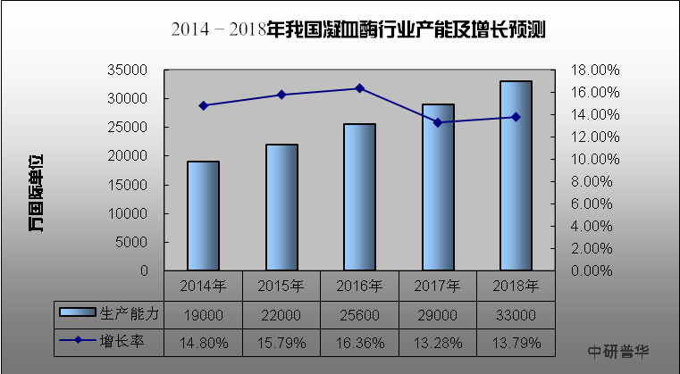
数据来源：中研普华测算

第二节 2014-2018年中国凝血酶行业盈利能力分析

一、凝血酶行业成本费用利润率分析

2013年我国凝血酶行业成本费用利润率一般在110%左右。根据企业的不同，在生产技术及成本管理能力的不同，各企业之间会有一些差距。未来5年内，随着竞争的加剧，我国凝血酶行业成本费用利润率将有降低的趋势。预计2014年，凝血酶行业成本费用利润率达到105%左右。

图表：2014-2018年中国凝血酶行业成本费用利润率预测分析
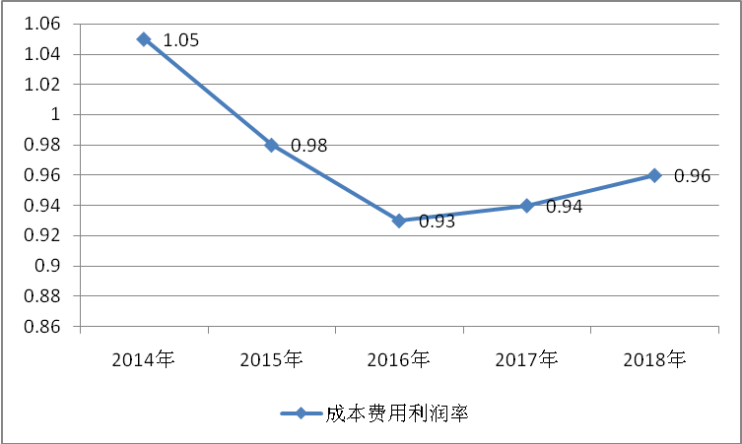
数据来源：中研普华测算

二、凝血酶行业销售毛利率分析

2013年我国凝血酶行业销售毛利率达到60%左右。预计2014年，我国凝血酶行业销售毛利率达到62%左右。

图表：2014-2018年中国凝血酶行业销售毛利率预测分析
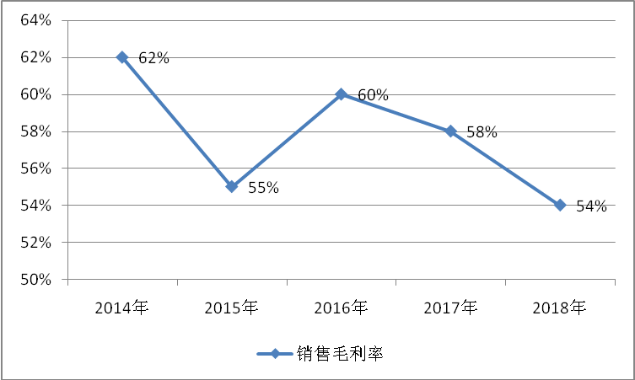
数据来源：中研普华测算

三、凝血酶行业销售利润率分析

2013年我国凝血酶行业销售净利率达到40%左右，预计2014年将达到38%左右。
图表：2014-2018年中国凝血酶行业销售毛利率预测分析
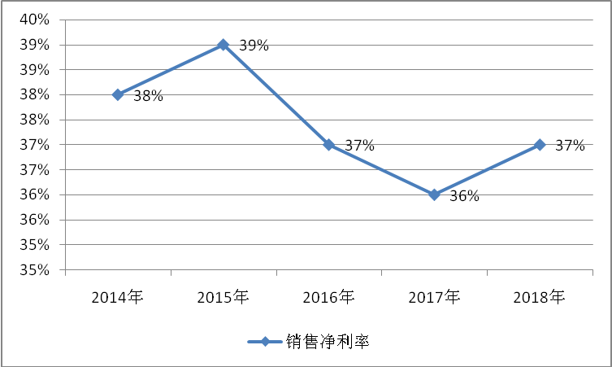
数据来源：中研普华测算

四、凝血酶行业总资产利润率分析

2013年凝血酶行业总资产利润率达到25%左右，预计2014年将达到26%左右。

图表：2014-2018年中国凝血酶行业总资产利润率预测分析
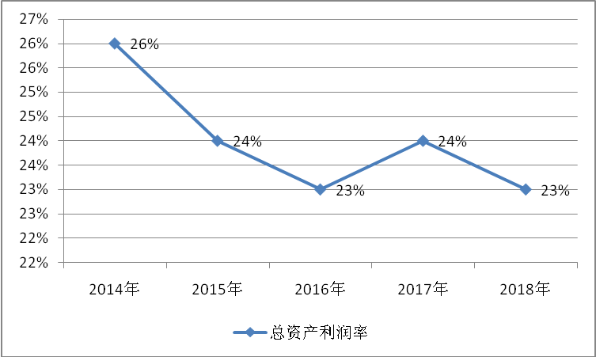
数据来源：中研普华测算



单 位 名 称： （盖章）
主 营 业 务：
公司负责人： 职务：
资料收件人： 职务：
电 话： 传真：
地 址：
邮 编： 电子邮件：
报告及专项：
份数：
服 务 方 式： □ 全套版本（含印刷版及电子版） □ 电子版本（电子邮件发送） □ 印刷版本（免费快递）
特别推荐订阅套餐
□ 战略套餐： 4份研究报告，特惠订阅费用 3万元，自选报告或咨询客服，全年尊享专家咨询指导及跟踪服务
套餐价值：全面了解行业上下游产业链，对行业脉络进行系统性梳理，厘清产品流通各个环节，实现企业的成长与产品的成功。□ 发展套餐： 8份研究报告，特惠订阅费用 5万元，自选报告或咨询客服，全年尊享专家咨询指导及跟踪服务
套餐价值：充分了解行业重点领域发展态势，准确掌握市场热点变化趋势，为营销策略的制定、企业的战略规划提供有力支持。□ 智慧套餐：15份研究报告，特惠订阅费用 8万元，自选报告或咨询客服，全年尊享专家咨询指导及跟踪服务
套餐价值：深入了解行业细分市场及关联产业发展形势，挖掘各领域投资机会，延伸企业经营触角，实现企业跨行业并购整合。□ 总裁套餐：20份研究报告，特惠订阅费用10万元，自选报告或咨询客服，全年尊享专家咨询指导及跟踪服务
套餐价值：多角度！多层面！透视各行业、各业务发展，完善集团管控体系，准确掌舵集团航向，有效降低企业智力投资成本。订阅《成功经理》期刊，□印刷版3000元/年 □电子版2000元/年 年 份。起订时间：
企业中高层的行动纲领 有效解决问题：模式、效率、执行…半月刊，全年24期，每月1、15日出品，同步提供世界经营管理智慧。
订阅《卓越管理》期刊，□印刷版3000元/年 □电子版2000元/年 年 份。起订时间：
总裁必备启迪智慧教材 有效解决问题：策略、管理、定位…半月刊，全年24期，每月1、15日出品，同步提供世界经营管理智慧。
订阅《赢销战略》期刊，□印刷版3000元/年 □电子版2000元/年 年 份。起订时间：
全实战的营销执行方案 有效解决问题：战略、方向、策划…半月刊，全年24期，每月1、15日出品，同步提供世界经营管理智慧。
订阅《才经资本》期刊，□印刷版3000元/年 □电子版2000元/年 年 份。起订时间：
跨界实操人力资源圣经 有效解决问题：团队、激励、绩效…半月刊，全年24期，每月1、15日出品，同步提供世界经营管理智慧。
付款总金额： 付款日期：
□ 汇款至 中国建设银行 □ 汇款至 中国工商银行
帐户名：深圳市中研普华文化传播有限公司 帐户名：深圳市中研普华管理咨询有限公司
开户行：中国建设银行深圳市分行 开户行：中国工商银行深圳市分行
帐 号：44201501100052563302 帐 号：4000023009200181386
总部地址：深圳市福田中心区深南中路东风大厦12层（518031）
全国统一服务热线：400-856-5388 400-086-5388 免费电话
订阅热线：0755- 25425716 25425726 25425736 25425706
0755- 25425756 25425776 25420896 25420806
0755- 25426596 25427856 25428586 25429596
传 真：0755- 25429588 25428099 全年无休 24小时服务
官方网站：中国行业研究网www.ChinaIRN.com深圳/ 北京/ 上海
扫描二维码，查看更多研究报告目录

